M 8. B týden 1. 6. – 5 .6.
Milí žáci,
všem přihlášeným do naší učebny děkuji, kdo se ještě nepřihlásil tak udělejte do Matematika 8. B se přihlaste přes váš gmail a pak tlačítko plus pomocí tohoto kódu: 7pfnm2u . Budu vám tam dávat přípravy, řešení úkolů ke kontrole a také další úkoly. Pokud potřebujete poradit, kontaktujte mě nejlépe úterý nebo čtvrtek dopoledne Skype, email, učebna, v pondělí a středu učím žáky devátých ročníků a od 8. června i ty z vás, kteří přijdete do školy.

Řešení rovnic minulého týdne – postupy – máte na webu i v učebně, můžete si zkontrolovat.
Někteří stále nepracujete ani přes email, ani v učebně, ani mě nekontaktujete přes Skype. Myslete na to, že další školní rok budu chtít vaši práci vidět.

1.6.
Den dětí a pěkné rovnice pro vás
Vypočítejte, udělejte zkoušky, první čtyři příklady jsou základní, tedy spočítáte všichni. Pošlete dnes do 14.00. Dám i do učebny.
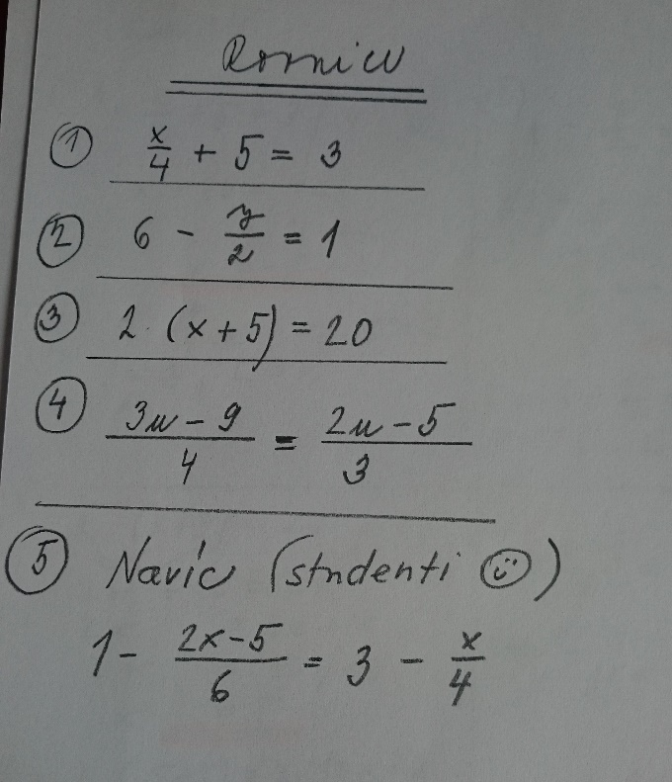

Co by vám mělo vyjít :
příklad | Řešení | zkouška
1 | x = - 8 | L = P = 3
2 | y = 10 | L = P= 1
3 | x = 5 | L = P = 20
4 | u = 7 | L = P = 3
5 | x = -14 | L = P = 13/2 (třináct polovin)také možno zapsat jako 6,5

2.6.
Slovní úlohy řešené rovnicemi
- Z textu si určíme, co je neznámá
- Pomocí neznámé vyjádříme podmínky úlohy
- Sestavíme rovnici
- Vyřešíme rovnici
- Uděláme zkoušku – ověříme zkouškou podmínky
- Napíšeme slovní odpovědˇ

Co potřebujeme umět k zápisům slovních úloh
O 3 více než x x + 3
třikrát více než x 3 . x
o 3 méně než x x – 3
třikrát méně než x x : 2
třetina z x x/ 3 ( zapište zlomkem)
třetina z pětiny x 1/ 3 . 1/5 x = 1/ 15 x ( zapište lomítko zlomkem)
25% z x 0,25 x nebo ¼ x
O 25% víc než x x + 0,25 x

Vzor příklad 1 :
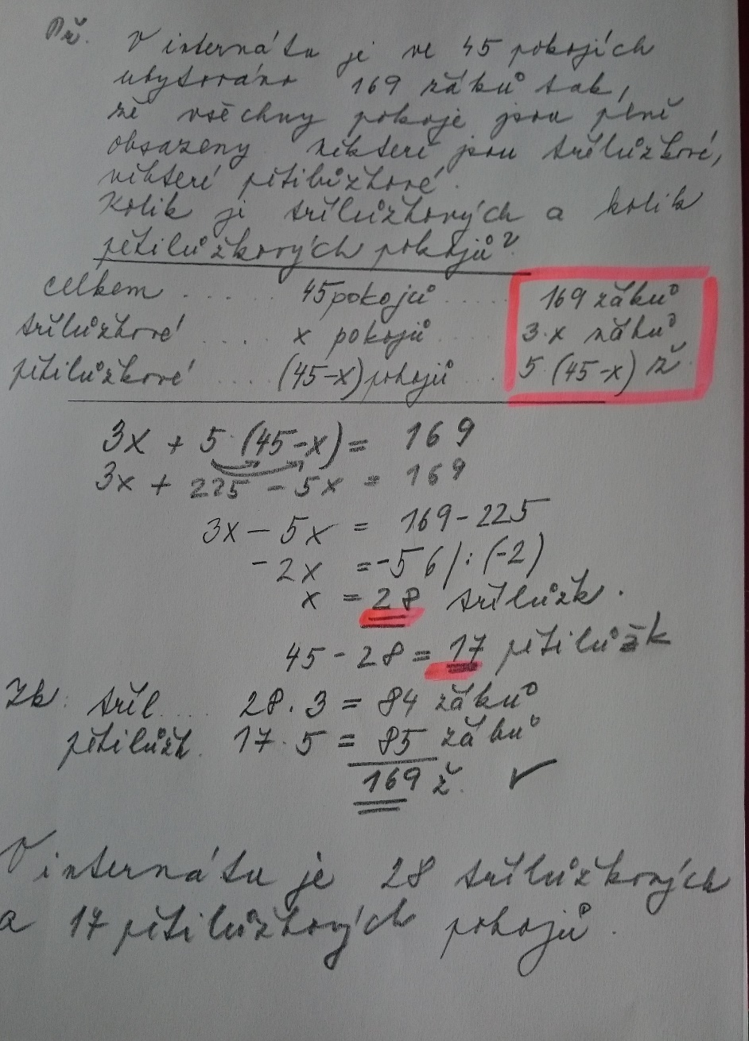

Podle vzoru sami str. 58 / 2

3.6.
Slovní úlohy – celek je x
Pomocí celku pak vyjadřujeme podmínky zadání
Vzor příklad 2 :
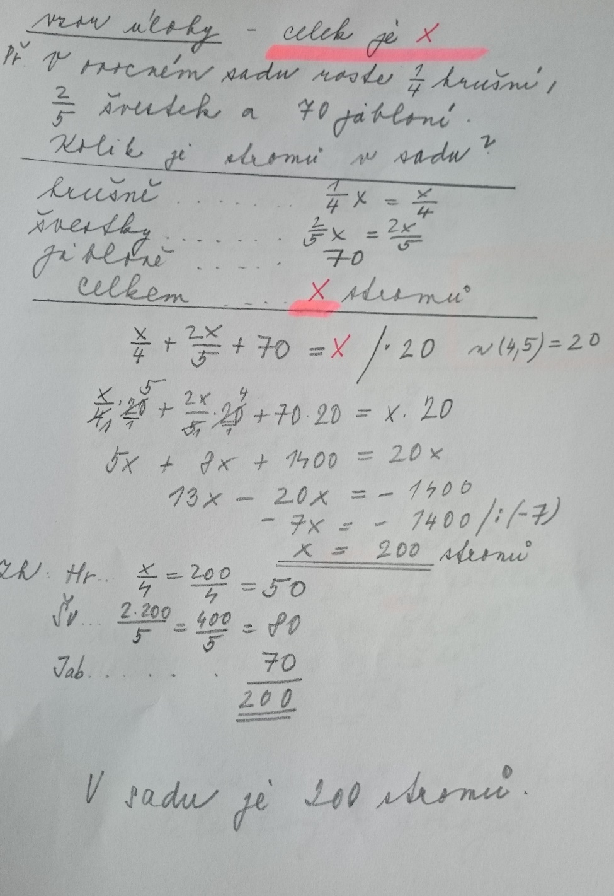

Sami podle vzoru : 58 / 1 59 / 7

4.6.
Slovní úlohy celek je x s procenty
20% z celku je 20% z x je 0,20 x = 0,2 x atd.

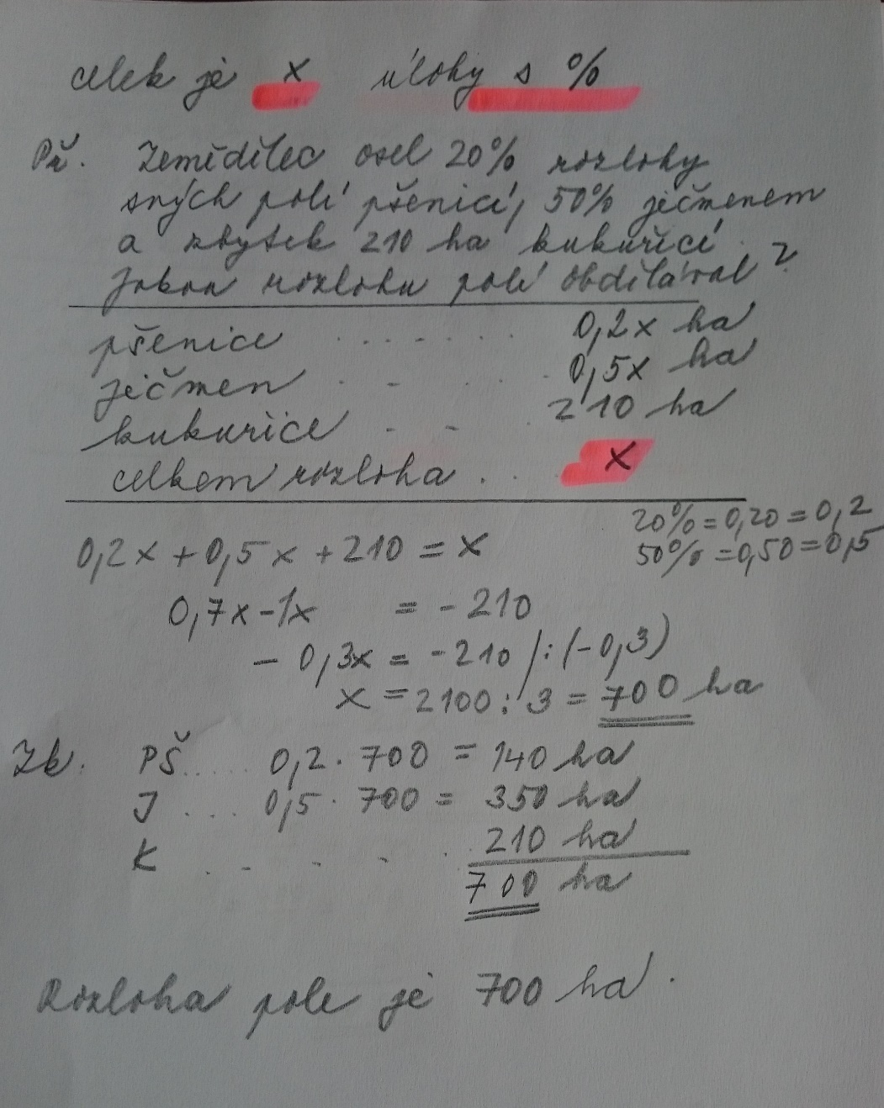
Sami podle vzoru :
Př.
Automat byl zcela zaplněn. 30% tvoří jablečné nápoje, 40% pomerančové, 10% hruškové a zbytek 60ks jsou citrónové nápoje.
Kolik nápojů se vejde do automatu?

